

**UNIVERSIDAD PRIVADA DE TACNA**

**FACULTAD DE INGENIERÍA**

**Escuela Profesional de Ingeniería de Sistemas**

**Proyecto *Digital PDF Solutions***

Curso: *ARQUITECTURA DE SOFTWARE*

Docente: *Ing. Patrick Cuadros Quiroga*

Integrantes:

***Ayma Choque, Erick Yoel (2021072616)***

***Flores Ramos, Mario Antonio (2018000597)***

***Poma Machicado, Fabiola Estefani (2021070030)***

***Tapia Vargas, Dylan Yariet (2021072630)***

**Tacna – Perú**

***2024***

| CONTROL DE VERSIONES | | | | | |
| --- | --- | --- | --- | --- | --- |
| Versión | Hecha por | Revisada por | Aprobada por | Fecha | Motivo |
| 1.0 | MPV | ELV | ARV |  | Versión Original |

Sistema *Digital PDF Solutions*

Documento de Especificación de Requerimientos de Software

Versión *{1.0}*

| CONTROL DE VERSIONES | | | | | |
| --- | --- | --- | --- | --- | --- |
| Versión | Hecha por | Revisada por | Aprobada por | Fecha | Motivo |
| 1.0 | MPV | ELV | ARV |  | Versión Original |

**ÍNDICE GENERAL**

INTRODUCCIÓN 4

I. Generalidades de la Empresa 5

1. Nombre de la Empresa 5

2. Visión 5

3. Misión 5

4. Organigrama 5

II. Visionamiento de la Empresa 5

1. Descripción del Problema 5

2. Objetivos de Negocios 5

3. Objetivos de Diseño 5

4. Alcance del proyecto 5

5. Viabilidad del Sistema 5

6. Información obtenida del Levantamiento de Informacion 6

III. Análisis de Procesos 6

a) Diagrama del Proceso Actual – Diagrama de actividades 6

b) Diagrama del Proceso Propuesto – Diagrama de actividades Inicial 7

IV Especificación de Requerimientos de Software 7

a) Cuadro de Requerimientos funcionales Inicial 7

b) Cuadro de Requerimientos No funcionales 7

c) Cuadro de Requerimientos funcionales Final 8

d) Reglas de Negocio 9

V Fase de Desarrollo 12

1. Perfiles de Usuario 12

2. Modelo Conceptual 5

a) Diagrama de Paquetes 5

b) Diagrama de Casos de Uso 12

c) Escenarios de Caso de Uso (narrativa) 14

3. Modelo Lógico 23

a) Análisis de Objetos 23

b) Diagrama de Actividades con objetos 32

c) Diagrama de Secuencia 37

d) Diagrama de Clases 42

CONCLUSIONES 46

RECOMENDACIONES 46

BIBLIOGRAFÍA 46

WEBGRAFIA 46

1. **Generalidades de la empresa**
   1. Nombre de la Empresa

“Digital PDF Solutions”

* 1. Visión

El "Digital PDF Solutions" es una herramienta diseñada para simplificar la gestión de documentos digitales en formato PDF. Su propósito principal es ofrecer a los usuarios una solución eficiente y fácil de usar para fusionar múltiples archivos PDF en uno solo y recortar secciones específicas según sea necesario. Esta herramienta está dirigida a empresas de diversos sectores y profesionales independientes que buscan optimizar su flujo de trabajo y mejorar la productividad al manipular documentos PDF de manera ágil y precisa. Con una interfaz intuitiva y funcionalidades versátiles, el "Digital PDF Solutions" facilita la organización, la colaboración y la gestión de documentos digitales, mejorando así la eficiencia y eficacia en entornos laborales y personales.

* 1. Misión

Facilitar a los usuarios manejar eficientemente los documentos PDF mediante una herramienta integrada que permita fusionar múltiples archivos PDF en uno solo y recortar secciones específicas según las necesidades del usuario. Nuestra misión es mejorar la productividad y optimizar los flujos de trabajo al ofrecer una interfaz intuitiva y funcionalidades versátiles que promuevan la organización, la colaboración y la eficiencia en la manipulación de documentos digitales. Nos comprometemos a proporcionar una solución que simplifique la gestión de documentos PDF, mejorando así la eficacia tanto en entornos laborales como personales.

1. **Visionamiento de la empresa**
2. Descripción del Problema

En la actualidad, la manipulación de archivos PDF es una tarea común en entornos laborales, académicos y personales. Sin embargo, la falta de herramientas específicas y accesibles para realizar acciones como cortar y fusionar archivos PDF puede generar ineficiencias y dificultades para los usuarios.

Por lo tanto, existe una clara necesidad de una plataforma web que ofrezca estas funciones de manera sencilla, rápida y segura, lo que permitirá a los usuarios cortar y fusionar sus archivos PDF de manera más eficiente y sin complicaciones.

1. Objetivos de Negocios

* Incrementar la productividad de nuestros clientes mediante la provisión de Digital PDF Solutions para cortar y fusionar documentos PDF.
* Expandir el mercado objetivo a nivel nacional e internacional, enfocándonos en empresas y usuarios individuales que requieran manipular documentos PDF.
* Generar ingresos a través de la venta de suscripciones que ofrezcan acceso a funcionalidades avanzadas de edición de PDF.
* Reducir la dependencia en herramientas externas o procesos manuales ofreciendo servicios rápidos y precisos.

1. Objetivos de Diseño

* Desarrollar una interfaz de usuario intuitiva y fácil de usar que permita a los usuarios realizar operaciones en documentos PDF sin necesidad de formación técnica.
* Implementar funcionalidades para cortar y fusionar PDFs, asegurando la alta calidad.

1. Alcance del proyecto

El alcance del sistema incluye funcionalidades para fusionar múltiples archivos PDF en un solo documento, así como para recortar secciones específicas de documentos PDF según las necesidades del usuario. Además, el sistema proporcionará una interfaz intuitiva y fácil de usar, permitiendo a los usuarios realizar estas operaciones de manera rápida y sin complicaciones. Sin embargo, el sistema no incluirá funciones avanzadas de edición de PDF, como la creación de formularios o la edición de texto, ya que su enfoque principal está en la fusión y el corte de archivos PDF.

1. Viabilidad del sistema

* Técnica: El sistema se desarrollará utilizando tecnologías probadas y escalables como Java, JSP, y bases de datos MySQL.
* Económica: Se ha proyectado un retorno de inversión positivo basado en la estructura de suscripciones y el análisis del mercado objetivo. Mediante un estudio y análisis de una inversión. Se obtuvo un beneficio/costo del *1.13,* lo que indica que los beneficios superan los costos, lo que sugiere que el proyecto es financieramente viable.  
  También se realizó un VAN que resultó positivo indicando que el proyecto podría generar valor agregado después de descontar los flujos de efectivo futuros a una tasa de descuento del 8%.
* Operativa: El sistema está diseñado con una interfaz de usuario intuitiva y amigable, permitiendo a los usuarios realizar tareas de combinación y división de archivos PDF sin necesidad de capacitación extensa. Además, se automatizan las tareas comunes para reducir la carga de trabajo manual, permitiendo a los usuarios concentrarse en actividades de mayor valor. Esta combinación de facilidad de uso y automatización asegura una experiencia de usuario fluida y eficiente, mejorando la productividad y satisfacción general.El sistema está diseñado para ser fácil de operar y mantener, asegurando una experiencia de usuario fluida y sin complicaciones.

1. Información obtenida del Levantamiento de Información

* Entrevistas a usuarios: Se llevaron a cabo entrevistas con usuarios individuales para comprender sus necesidades y problemas actuales en la gestión de PDFs.
* Análisis de mercado: Se realizó un estudio de mercado para identificar las principales soluciones disponibles y sus limitaciones, confirmando la oportunidad de ofrecer una solución más completa y accesible.
* Evaluación de tecnologías: Se evaluaron diversas tecnologías para asegurar la elección de las más adecuadas en términos de rendimiento, seguridad y escalabilidad.
* Feedback de prototipos: Se desarrollaron prototipos iniciales que fueron evaluados por usuarios clave para obtener retroalimentación y ajustar el diseño del sistema acorde a sus comentarios.

1. Análisis de Procesos
2. Diagrama del proceso Actual – Diagrama de actividades

1. Diagrama del Proceso Propuesto – Diagrama de actividades Inicial

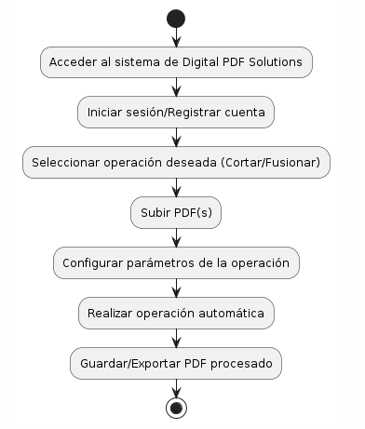

1. Especificación de Requerimientos de Software
2. Cuadro de requerimientos funcional inicial

| ID | Requerimiento Funcional | Descripción | Prioridad |
| --- | --- | --- | --- |
| RF01 | Registrar Usuario | El sistema debe permitir a los usuarios registrarse con su nombre, correo y contraseña. | Alta |
| RF02 | Iniciar Sesión | El sistema debe permitir a los usuarios iniciar sesión utilizando su correo y contraseña. | Alta |
| RF03 | Seleccionar Tipo de suscripción | El sistema debe permitir mostrar los tipos de suscripción. | Alta |
| RF04 | Pagar suscripción | El sistema debe permitir que un usuario registrado pague su suscripción. |  |
| RF05 | Ver Boleta de pago | El sistema debe permitir que un usuario registrado vea su boleta de pago |  |
| RF06 | Seleccionar Operación a realizar | El sistema debe permitir a los usuarios seleccionar operaciones como cortar y fusionar PDFs | Alta |
| RF07 | Subir Archivo PDF | El sistema debe permitir a los usuarios subir archivos PDF para ser procesados. | Alta |
| RF08 | Configurar Parámetros de Operación | El sistema debe permitir a los usuarios configurar parámetros específicos para cada operación. | Media |
| RF09 | Descargar el pdf generado | El sistema debe permitir a los usuarios descargar el PDF procesado. | Alta |
| RF10 | Mostrar historial de operaciones | El sistema debe permitir a los usuarios ver el historial de operaciones realizadas. | Media |

1. Cuadro de Requerimientos No Funcionales

| ID | Requerimiento No Funcional | Descripción | Prioridad |
| --- | --- | --- | --- |
| RNF01 | Seguridad | El sistema debe asegurar que todos los datos del usuario están protegidos mediante encriptación y otras medidas de seguridad. | Alta |
| RNF02 | Rendimiento | El sistema debe ser capaz de procesar y realizar operaciones en PDFs de manera rápida y eficiente, soportando múltiples usuarios simultáneamente. | Alta |
| RNF03 | Usabilidad | El sistema debe ser fácil de usar y comprender, proporcionando una interfaz de usuario intuitiva. | Alta |
| RNF04 | Compatibilidad | El sistema debe ser compatible con los principales navegadores web | Media |

1. Cuadro de Requerimientos Funcionales Final

| ID | Requerimiento Funcional | Descripción | Prioridad | Estado |
| --- | --- | --- | --- | --- |
| RF01 | Registrar Usuario | El sistema debe permitir a los usuarios registrarse con su nombre, correo y contraseña. | Alta | Finalizado |
| RF02 | Iniciar Sesión | El sistema debe permitir a los usuarios iniciar sesión utilizando su correo y contraseña. | Alta | Finalizado |
| RF03 | Seleccionar Tipo de suscripción | El sistema debe permitir mostrar los tipos de suscripción. | Alta | Finalizado |
| RF04 | Pagar suscripción | El sistema debe permitir que un usuario registrado pague su suscripción. | Alta | Finalizado |
| RF05 | Ver Boleta de pago | El sistema debe permitir que un usuario registrado vea su boleta de pago | Alta | Finalizado |
| RF06 | Seleccionar Operación a realizar | El sistema debe permitir a los usuarios seleccionar operaciones como cortar y fusionar PDFs | Alta | Finalizado |
| RF07 | Subir Archivo PDF | El sistema debe permitir a los usuarios subir archivos PDF para ser procesados. | Media | Finalizado |
| RF08 | Configurar Parámetros de Operación | El sistema debe permitir a los usuarios configurar parámetros específicos para cada operación. | Alta | Finalizado |
| RF09 | Descargar el pdf generado | El sistema debe permitir a los usuarios descargar el PDF procesado. | Alta | Finalizado |
| RF10 | Mostrar historial de operaciones | El sistema debe permitir a los usuarios ver el historial de operaciones realizadas. | Alta | Finalizado |

1. Reglas de Negocio

| ID | Regla de Negocio | Descripción |
| --- | --- | --- |
| RN01 | Validación de Suscripción | Solo los usuarios con una suscripción activa pueden acceder a las funcionalidades avanzadas del sistema. |
| RN02 | Límite de Operaciones por Suscripción | Dependiendo del tipo de suscripción, existe un límite en el número de operaciones que un usuario puede realizar por mes. |
| RN03 | Política de Retención de Datos | Los documentos PDF subidos por los usuarios serán almacenados durante un periodo, después serán eliminados. |
| RN04 | Reembolsos | Las suscripciones no son reembolsables, pero los usuarios pueden cancelar la renovación automática en cualquier momento. |
| RN05 | Actualización de Precios | La empresa se reserva el derecho de actualizar los precios de las suscripciones, notificando a los usuarios con al menos 30 días de antelación. |
| RN06 | Uso Justo | Los usuarios deben utilizar el sistema de acuerdo con las políticas de uso justo, evitando la sobrecarga del sistema con un uso excesivo o abusivo. |
| RN07 | Privacidad de Datos | La empresa debe cumplir con las regulaciones de privacidad de datos, asegurando que la información personal de los usuarios no se comparta con terceros sin consentimiento. |

1. FASES DEL DESARROLLO
2. Perfiles de Usuario

| Perfil | Descripción | Funcionalidades Accesibles |
| --- | --- | --- |
| Administrador | Usuario con permisos completos para gestionar el sistema, incluyendo usuarios, suscripciones y soporte. | Gestión de usuarios, gestión de suscripciones |
| Usuario Premium | Usuario con suscripción activa, con acceso a todas las funcionalidades avanzadas del sistema. | Corte de PDF, fusión de PDF, historial de operaciones, subida y descarga de PDFs. |
| Usuario Básico | Usuario registrado sin suscripción activa, con acceso limitado a funcionalidades básicas. | Corte de PDF básico, fusión de PDF básica, historial de operaciones ,subida y descarga de PDFs. |
| Invitado | Usuario no registrado puede ver la interfaz de todo sin embargo no puede efectuar operaciones. | Solo vista previa de la página. |

1. Modelo Conceptual
2. Diagrama de Paquetes

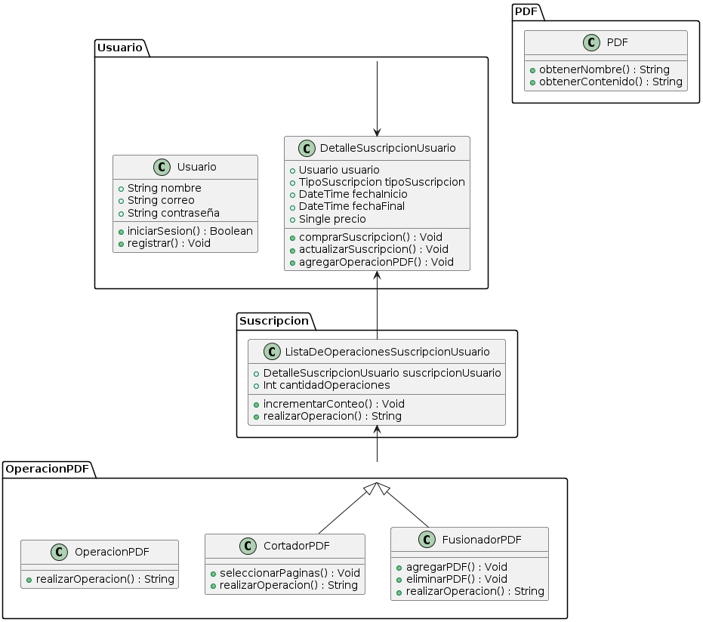

1. Diagrama de Casos de Uso

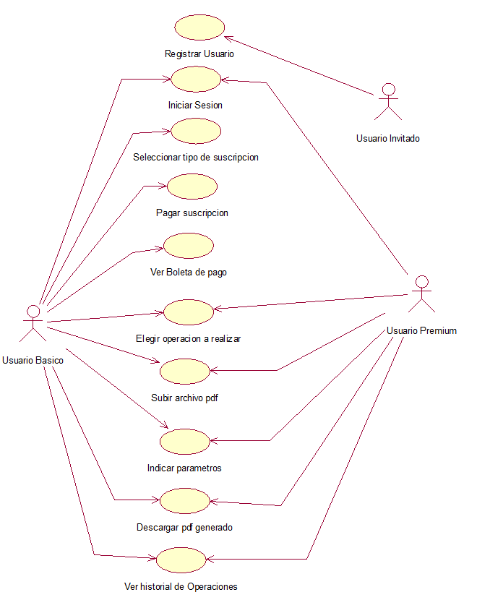

1. Escenarios de Caso de Uso (narrativa)

Crear cuenta:

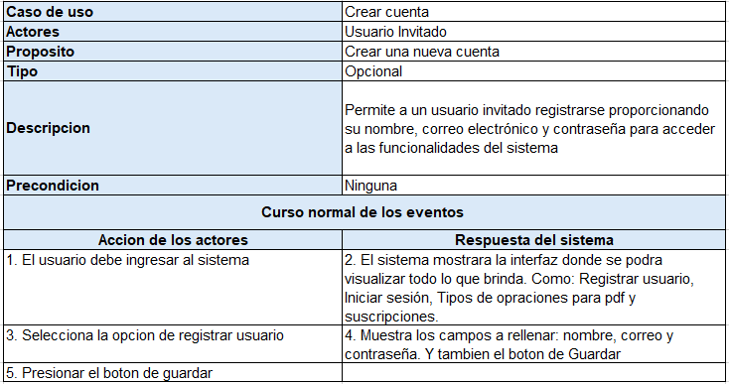

Iniciar Sesión:

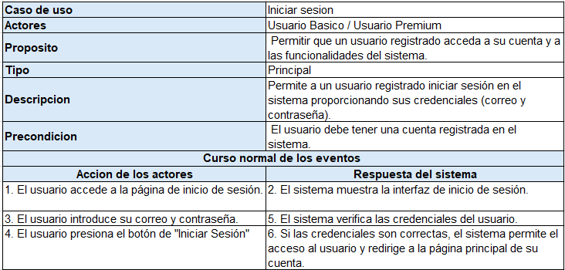

Seleccionar Tipo de Suscripción:

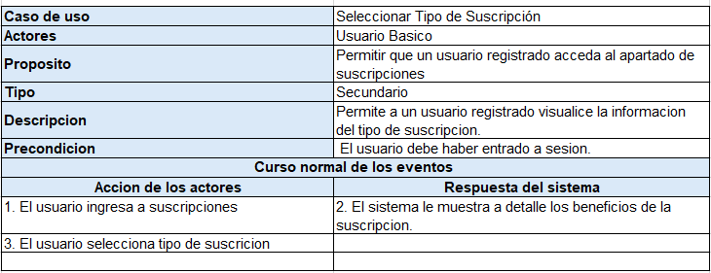

Pagar suscripción:

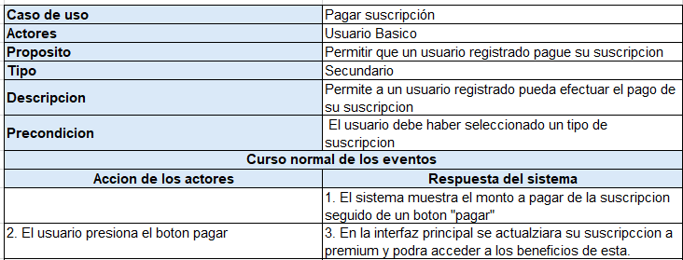

Ver Boleta de Pago:

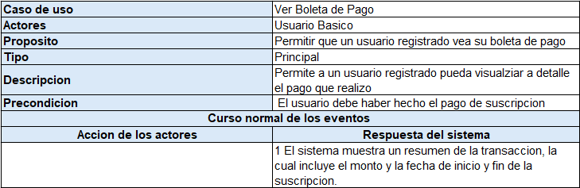

Elegir operación a realizar:

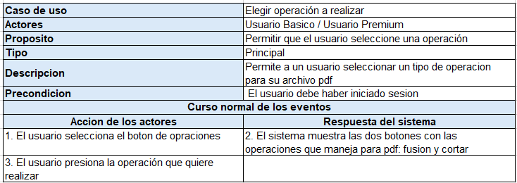

Subir archivo PDF:

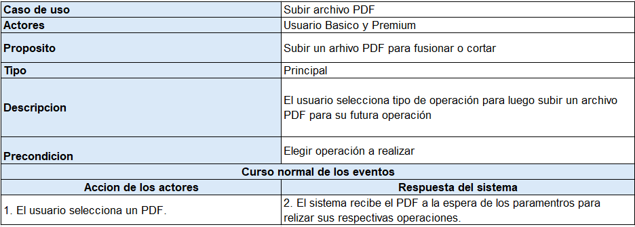

Indicar parámetros:

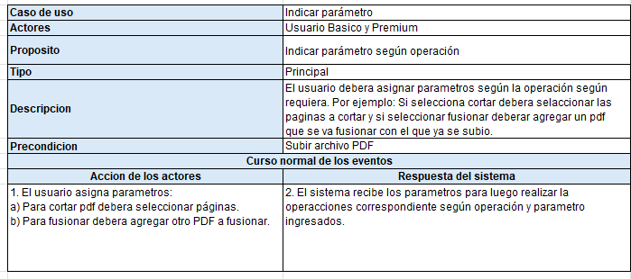

Descargar pdf generado:

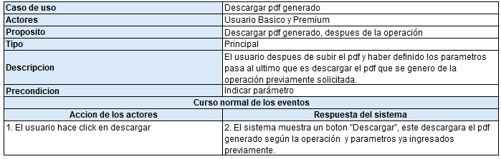

Ver historial de operaciones:

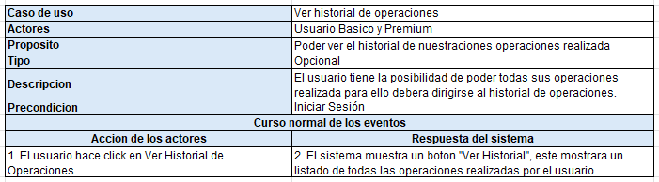

1. Modelo Lógico
   1. Análisis de Objetos

Login

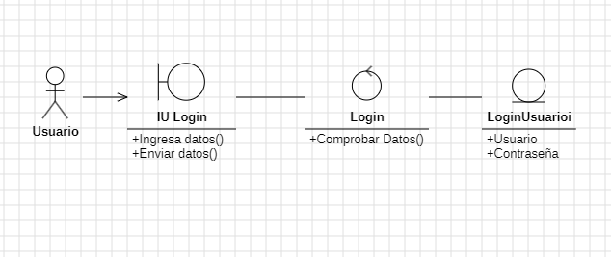

Registro

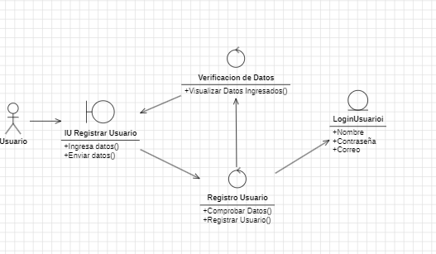

Pago Suscripción

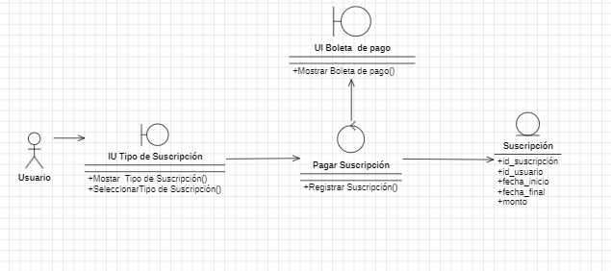

Operaciones PDF

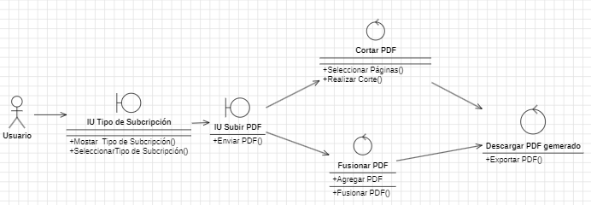

* 1. Diagrama de Actividades

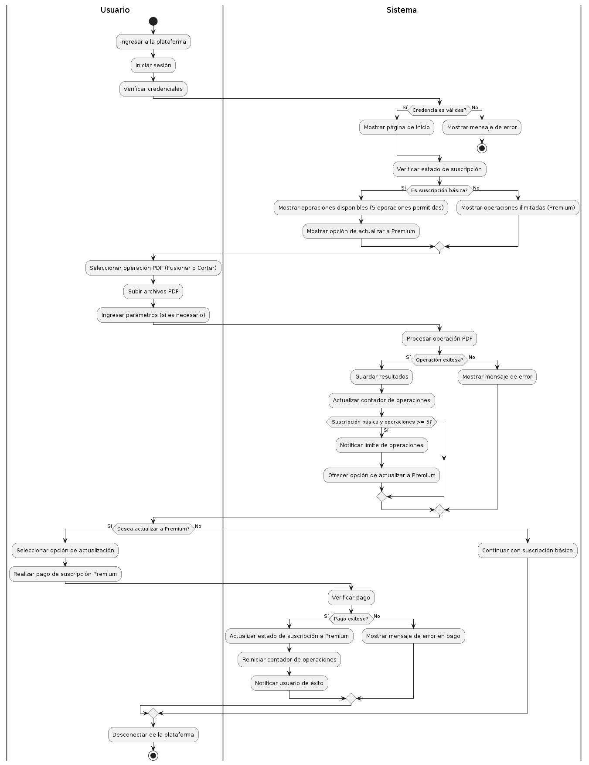

* 1. Diagrama de Secuencia

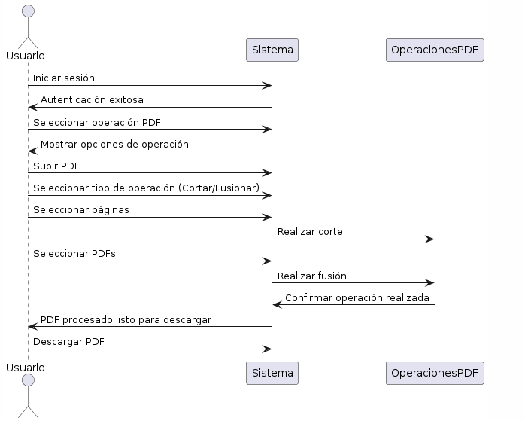

4) Diagrama de clases

**CONCLUSIONES**

El desarrollo del sistema de manipulación de PDFs ha permitido identificar y abordar las necesidades esenciales de los usuarios para gestionar documentos de manera eficiente. A través de un enfoque centrado en el usuario, se ha diseñado una solución que no solo simplifica las operaciones comunes como cortar y fusionar PDFs, sino que también integra funcionalidades avanzadas para usuarios suscritos. La arquitectura del sistema ha sido cuidadosamente planificada para garantizar la escalabilidad, seguridad y usabilidad, lo que asegura una experiencia óptima para el usuario final.

**RECOMENDACIONES**

* Mejoras Continuas: Mantener un ciclo de retroalimentación constante con los usuarios para identificar áreas de mejora y nuevas funcionalidades que podrían ser integradas en futuras versiones del sistema.
* Seguridad: Implementar y actualizar regularmente las medidas de seguridad para proteger los datos y documentos de los usuarios, adaptándose a las nuevas amenazas y vulnerabilidades.
* Compatibilidad y Accesibilidad: Asegurar que el sistema sea compatible con una amplia gama de dispositivos y navegadores, y cumplir con los estándares de accesibilidad para usuarios con discapacidades.
* Monitoreo y Mantenimiento: Establecer procesos de monitoreo y mantenimiento regulares para garantizar el rendimiento óptimo del sistema y la rápida resolución de problemas técnicos.
* Capacitación y Soporte: Proporcionar recursos de capacitación y soporte técnico eficiente para ayudar a los usuarios a aprovechar al máximo todas las funcionalidades del sistema.

**WEBGRAFÍA**

* Gamma, E., Helm, R., Johnson, R., & Vlissides, J. (1994). *Design Patterns: Elements of Reusable Object-Oriented Software*. Addison-Wesley. Retrieved from Addison-Wesley
* Fowler, M. (2002). *Patterns of Enterprise Application Architecture*. Addison-Wesley. Retrieved from martinfowler.com
* *PlantUML Language Reference Guide*. Retrieved from [plantuml.com](https://plantuml.com/)
* Oracle. (2020). *Java Platform, Enterprise Edition (Java EE)*. Retrieved from [oracle.com](https://www.oracle.com/java/technologies/java-ee-glance.html)

**BIBLIOGRAFÍA**

* Pressman, R. S., & Maxim, B. R. (2014). *Software Engineering: A Practitioner's Approach* (8th ed.). McGraw-Hill Education.
* Sommerville, I. (2016). *Software Engineering* (10th ed.). Pearson.
* Booch, G., Rumbaugh, J., & Jacobson, I. (2005). *The Unified Modeling Language User Guide* (2nd ed.). Addison-Wesley Professional.